Comunicado de imprensa Sulz am Neckar, abril 2017

Desengate fascinante!

A KIPP apresenta alavancas de aperto com botão de pressão de fácil manuseio para o usuário

A HEINRICH KIPP WERK amplia seu programa de produtos, adicionando uma nova edição da comprovada alavanca de aperto. Este novo modelo dispõe de um prático botão de pressão, o qual facilita o destravamento e o deslocamento seguros da alavanca.

Um mecanismo de engate auxiliar em forma de botão de pressão faz com que a nova alavanca de aperto da KIPP possa ser destravada e deslocada em apenas alguns segundos. O manuseio confortável faz com que a alavanca de aperto se torne a alternativa mais utilizada nas operações de aperto e deslocamento do setor de engenharia mecânica industrial. O desbloqueio da alavanca ocorre intuitivamente, já que a sua funcionalidade pode ser visualizada imediatamente.

A combinação de cores; cabo preto com elemento de pressão colorido e vice-versa, contribui para uma valorização adicional de aplicações visíveis. Alavancas de aperto na versão padrão podem obtidas com rosca interna ou externa. O cabo é composto por plástico reforçado por fibra de vidro e a rosca feita de aço ou aço inoxidável. As alavancas com botão de pressão estão disponíveis nos comprimentos de 20 a 60 mm, diâmetros de roscas de M5 a M10, assim como em muitos outros tamanhos e versões. Para efetuar o pedido, observe os termos Ex Works.

Caracteres com espaços:
Headline: 90 caracteres
Pre-head: 22 caracteres
Texto: 1.241 caracteres
Total: 1.353 caracteres

HEINRICH KIPP WERK KG
Stefanie Beck, Marketing
Heubergstraße 2
72172 Sulz am Neckar

Telefone: +49 7454 793-30
E-mail: stefanie.beck@kipp.com

Outras informações e fotos de imprensa
Veja www.kipp.com, região: Alemanha, Rubrica: News/área de imprensa

Foto

Alavanca de aperto com botão de pressão. Foto: KIPP  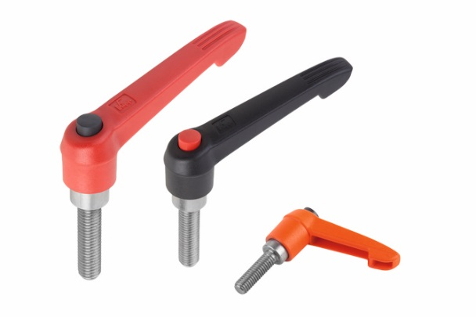 | KIPP-Alavanca de aperto com botão de pressão-K 0270.jpg
Direitos de imagem: autorizado para publicação isenta de licença e de honorários em meios de comunicação especializados.
Com o pedido de indicação de fonte e documento.

